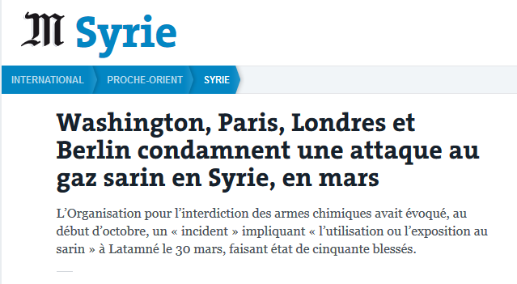
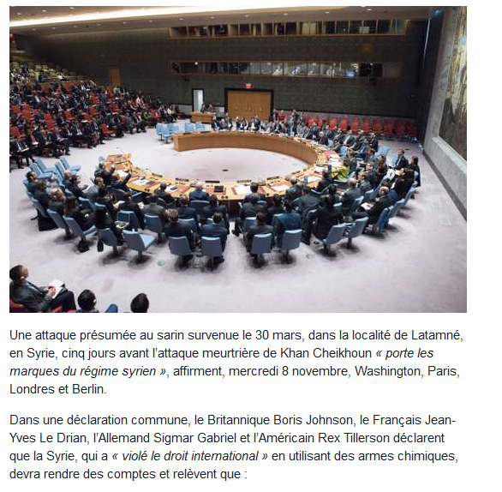
LE PROFESSEUR SCHREIDER EST DEVENU L’ENNEMI PUBLIC NUMERO 1 A CAUSE DE SA MOLECULE PARTICULIEREMENT ETUDIE AU PH TRES PRECIS AVEC L’ ARPIC ET LE DESTOP

